
GUIA DE TRABAJO INGLES
EXPRESION ORAL
SEMANA 3 AL 7 DE AGOSTO
SEGUNDO BASICO

OBJETIVO: Reproducir chants, rimas y diálogos muy breves y simples para familiarizarse con los sonidos propios del inglés

UNIT 2: ‘MY CLOTHES’

ACTIVIDAD 1: escucha y canta la canción. La letra cambia de acuerdo a las imágenes de ropa
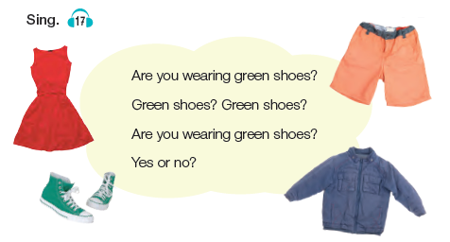
Para escuchar: hacer doble click en el ícono y dar opción ABRIR

ACTIVIDAD 2: escucha y repite las oraciones
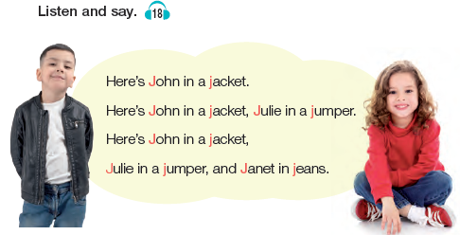

Para escuchar: hacer doble click en el ícono y dar opción ABRIR

LA GUÍA LA PUEDES IMPRIMIR Y PEGAR O COPIAR EN EL CUADERNO
NO SE ENVIA AL CORREO

